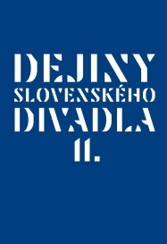
Svetový deň kníh a ako darček kniha Divadelného ústavu

|Bratislava, 21. apríl 2022 | – V roku 1995 UNESCO vyhlásilo 23. apríl za Svetový deň kníh a autorských práv.

Je to deň, keď náš svet v roku 1616 opustili velikáni literatúry Miguel de Cervantes Saavedra a William Shakespeare.

Podľa starého katalánskeho zvyku obdarovať ružou všetkých, ktorí si na sviatok svätého Juraja kúpili knihu, oslávi aj Divadelný ústav SVETOVÝ DEŇ KNÍH darovaním hodnotných Dejín slovenského divadla.

V pondelok 25. 4. 2022 k nákupu nad 40,00 € v IC Prospero dostane každý zákazník ako darček Dejiny slovenského divadla II. v hodnote 35,00 € . Platí to aj pri internetových objednávkach cez Publikácie Divadelného ústavu | Divadelný ústav (theatre.sk), a to v termíne 23. – 25. 4. 2022.

Viac o knihe si môžete prečítať z recenzie https://monitoringdivadiel.sk/reflexie-divadla/ alebo na stránke Divadelného ústavu Dejiny slovenského divadla II. | Divadelný ústav (theatre.sk)

Hlavnou ideou tohto dňa je pripomenúť verejnosti dôležitosť čítania a kníh ako nástrojov vzdelávania a zároveň vyjadriť uznanie knihovníckej a vydavateľskej oblasti, ale tiež upozorniť na problematiku právnej ochrany tvorcov literárnych diel.

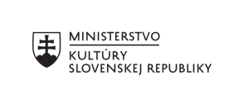
Divadelný ústav je štátnou príspevkovou organizáciou zriadenou Ministerstvom kultúry Slovenskej republiky.

---

V prípade ďalších doplňujúcich otázok je vám k dispozícii:
Ing. Jana Dugasová
PR Divadelného ústavu
Divadelný ústav, Jakubovo nám. 12, 813 57 Bratislava
Tel. +421 2 2048 7106, Mobil: +421 918 838 761, E-mail: jana.dugasova@theatre.sk

